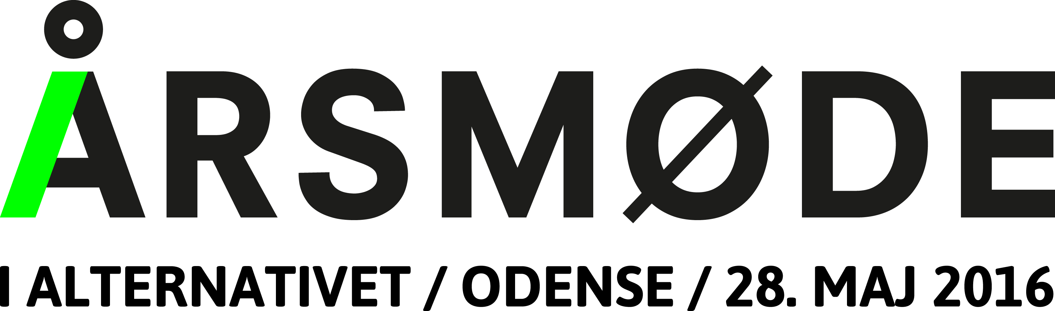

Skabelon til vedtægtsændringsforslag

Navn på stillere (min. 3):

Navn: | Bopæl (by, storkreds): | Medlemsnummer:

Vedtægtsændringsforslag

Vedrørende paragraf: | Stk.: | Nuværende paragraf: | Paragraffen ønskes ændret til:
15 (19 i det nye forslag) | 1 | Ændringer i nærværende vedtægter kan ske på et årsmøde ved 2/3 stemmeflertal. | Ændringer i nærværende vedtægter kan kun ske på et Landsmøde ved mindst 1/2 stemmeflertal.  Substitutivt:  Ændringer i nærværende vedtægter kan kun ske på et Landsmøde ved mindst 1/2 stemmeflertal. Ved ændringer af paragraf 1, 2 og 3 kræves dog 2/3 flertal.  (her tænkes vedtægtsgruppens nye paragraffer)

Begrundelse/motivation for ændringsforslag:

Fordele: (max 1000 tegn inkl. mellemrum) | Ulemper: (max 1000 tegn inkl. mellemrum)
Det er mere demokratisk med alm. flertal. 2/3 flertal betyder de facto at gamle ideer er mere værd end nye.Der er ikke meget mod og nytænkning over at have et krav om 2/3 flertal ved vedtægtsændringer. Et mindretal på 34 % af medlemmerne kan f.eks. opretholde kønskvotering selvom et flertal på 66% ønsker at vi ikke skal have kønskvotering. 2/3 dele flertal bliver normalt brugt i foreninger hvor man ønsker at sikre mindretallets økonomiske investering, f.eks. boligforeninger o.l. . Der er ikke behov for nogen mindretalsbeskyttelse i forbindelse med vedtægtsændringer, fordi at man som medlem er frivilligt i partiet og ikke har nogen økonomiske interesser i partiet. Blandt de nuværende folketingspartier praktiseres 2/3 flertal ved vedtægtsændringer pt. af DF og S. | Det bliver lettere at lave vedtægtsændringer. Mange vedtægtsændringerne giver mere arbejde for bestyrelser med at holde sig opdateret omkring ændringer.

Sendes til:aarsmoede2016@alternativet.dk senest d. 30. april kl. 9.30

Inden du stiller vedtægtsændringsforslag, kontakt da gerne Nis Benn, Organisationsansvarlig i landssekretariatet, på mobil 60680706 eller mail: nis.benn@alternativet.dk for en dialog om dit forslag. Dette er særligt gældende hvis forslaget er kompliceret eller omfattende.
Der opfordres desuden til, at man orienterer sig i vedtægtsudvalgets forslag til vedtægtsændringer, som ligger på Dialog. Sidste udkast fra vedtægtsudvalget bliver mandag eller tirsdag før forslagsfristen lagt på dialog: https://dialog.alternativet.dk/c/arsmode-2016
Respektér venligst formatet.

